PROGRAM FÖR KONTROLLUNDERSÖKNINGAR

I PROGRAMMET FÖR KONTROLLUNDERSÖKNIGAR BESKRIVER MAN VÄSENTLIGA FAKTA OCH UPPGIFTER MED ANKNYTNING TILL BASSÄNGVATTNETS KVALITET

Anläggningens namn | Lappnejdens Spa  Spavägen 1  12345 Spa

Genomförda uppdateringar | 15.7.2013 allaktivitetsbassäng och kallbassäng byggdes till  1.9.2016 provtagningsplanen ändrad

UNDERSKRIFTER OCH GODKÄNNANDEN
Anläggningens representant | ___/___20___
Hälsoskyddsmyndigheten | ___/___20___

GODKÄNNANDEN FÖR PROGRAMMET FÖR KONTROLLUNDERSÖKNINGAR

KOPIOR AV HÄLSOSKYDDSMYNDIGHETENS E-POST I PÄRMEN MED PROGRAMMET FÖR KONTROLLUNDERSÖKNINGAR

INNEHÅLL:

ALLMÄNNA UPPGIFTER OM ANLÄGGNINGEN
UPPGIFTER OM ANTAL BESÖKARE
GRUNDUPPGIFTER OM BASSÄNGGRUPPERNA
KEMIKALIER FÖR VATTENBEHANDLING
FÄLTMÄTARE
PROVTAGNINGSPLAN
PROVTAGNINGSPUNKTER
FÖRTECKNING ÖVER DOKUMENT MED ANKNYTNING TILL ANLÄGGNINGENS EGENKONROLL

PROGRAM FÖR KONTROLLUNDERSÖKNINGAR

ALLMÄNNA UPPGIFTER OM ANLÄGGNINGEN
Anläggningens namn | Lappnejdens Spa  Spavägen 1  12345 Spa
Byggnadsår (bassängavdelningen) | 1990
Grundrenoveringsår (bassängavdelningen) och  huvudsakliga åtgärder | 2013  vattenbehandlingen och ventilationen förnyades helt,  allaktivitetsbassäng och kallbassäng byggdes till
Anläggningens ägare och dennes kontaktuppgifter | Bassäng Ab  Spavägen 1  12345 Spa  Verkställande direktör Peder Bassängas  tfn 016-535 535
Bassängvattensystemens huvudsakliga  skötare och dennes kontaktuppgifter | Tobias Gåsis  tfn 040-123 456
Underhållsavtal och kontaktuppgifter | Vattenbehandlingsfirma Ab
Hälsoskyddsmyndighetens  kontaktuppgifter | Lappnejdens stad  Hälsoinspektör  Harald Bakom  tfn 040-007, 016-007
Person som tar kontrollundersökningsprover  Person som tar kontrollundersökningsprover med fältmätare | Tobias Gåsis, tfn 040-123 456  Sune Servars, tfn 040-987 654  Tobias Gåsis, tfn 040-123 456  Sune Servars, tfn 040-987 654  Förteckningen över godkända provtagare är ett dokument för anläggningens egenkontroll
Laboratorium som utför analyser och dess kontaktuppgifter | Lappnejdens laboratorium, tfn 045-679 000  Lappnejdens@labra.fi  Rovaniemivägen 36  90001 Rovaniemi
Städansvarig och dennes kontaktuppgifter | Fastighetsskötselfirma Ab, tfn 040-676 767
Vattenarbetskort | Förteckningen över personer med gällande vattenarbetskort är ett dokument för anläggningens egenkontroll.
Verifiering av kompetensen hos den personal som deltar i renhållningen och städningen av simbassängs- och våtutrymmena | En förteckning över personer med gällande hygienkompetensintyg för simbassängs- och våtutrymmen eller med något annat intyg över tillräcklig kompetens (t.ex. ett tjänstgöringsbetyg)

PROGRAM FÖR KONTROLLUNDERSÖKNINGAR

UPPGIFTER OM ANTAL BESÖKARE
De uppgifter om öppettider och antal besökare som är utgångspunkten för planerna för vattenbehandlingen | Antal besökare årsvis: 200 000 pers./år  Öppetdagar årsvis: 330 dygn/år  Antal besökare i genomsnitt: 606 pers./dygn  Antal besökare den livligaste dagen: 1515 pers./dygn

Uppföljning av antal besökare | Antalet besökare kontrolleras automatiskt med ett passerportsystem vartill fördelningen av de besökande i de olika bassängerna räknas två gånger om året under en kontrollvecka. Med hjälp av kontrollen får man också uppgifter om belastningen av de olika bassängerna.
Uppgifter om faktiskt antal besökare | I driftkontrollpärmen

Månader med livligaste användning | Januari, maj, december

GRUNDUPPGIFTER
(Närmare bassängspecifika uppgifter om vattenbehandlingen finns i bilagorna till programmet för kontrollundersökningar)
bassänggrupp VBG 1 | Simbassäng 600 m³, temperatur 27 °C  öppna filter 3 st., 170 m³/h
bassänggrupp VBG 2 | Undervisningsbassäng 50 m³, temperatur 30–33 °C  Plaskdamm 6 m³, temperatur 30–33 °C  öppna filter 2 st., 110 m³/h  (Undervisningsbassäng 80 m³/h, Plaskdamm 30 m³/h)  UV-anordning
bassänggrupp VBG 3 | Allaktivitetsbassäng 110 m³, temperatur 30–33 °C  tryckfilter 2 st., 110 m³/h  UV-anordning  inmatning till aktivkolfilter
bassänggrupp VBG 4 | Kallbassäng 2 m³, temperatur 8 °C  tryckfilter, 12 m³/h
(VBG = vattenbehandlingsgrupp)

PROGRAM FÖR KONTROLLUNDERSÖKNINGAR
KEMIKALIER FÖR VATTENBEHANDLING
Klor | natriumhypoklorit (10 %)  lagerbehållare 800 liter, eget kemikalieförråd 1
pH-reglering | svavelsyra (37 %)  lagerbehållare 800 liter, syraförråd 1
Utfällning | polyaluminiumklorid
Princip för kemikaliereglering | alla bassänger har separat automatisk klorreglering,  alla bassänggrupper har separat automatisk pH-reglering,  alla bassänggrupper har separata matarpumpar för fällningskemikalier (användningstid och flöde kan ställas in)
Säkerhetsdatablad | vid objekten samt i drift- och servicepärmarna för vattenbehandlingen

FÄLTMÄTARE
Klor | se förteckningen över fältmätare
pH | se förteckningen över fältmätare

PROVTAGNINGSPLAN
Uppdaterad: | 1.9.2016
Provgrupp I:  - Mikrobiologiska parametrar  - grumlighet  - pH-värde*  - Fri klor*  - Bunden klor* | simbassängen 36 ggr/år  undervisningsbassängen och plaskdammen 36 ggr/år  allaktivitetsbassängen 36 ggr/år  kallbassängen 36 ggr/år
Provgrupp II:  - Urea  - KMnO4 | simbassängen 18 ggr/år  undervisningsbassängen 9 ggr/år  plaskdammen 9 ggr/år (alternering med undervisningsbassängen)  allaktivitetsbassängen 18 ggr/år  kallbassängen 18 ggr/år
Provgrupp III:  - THM | simbassängen 1 ggr/år  undervisningsbassängen 1 ggr/år  allaktivitetsbassängen 1 ggr/år  kallbassängen 1 ggr/år
Provgrupp IV:  - Nitrat | allaktivitetsbassängen 6 ggr/år  spädbarnssimning
Testrapporter om kontrollundersökningar | Arkiveras som filer och i programmets för kontrollundersökningar  pärm för testrapporter
* Anläggningens personal mäter med fältmätare för parametrar i bassängen.
PROGRAM FÖR KONTROLLUNDERSÖKNINGAR
PROVTAGNINGSPUNKTER
Simbassängen | sidan mot fönstret och hörnet av startpodieändan  djup 30 cm
Undervisningsbassängen | mittpunkten av gaveln mot fönstret  djup 30 cm
Plaskdammen | mittpunkten av gaveln mot fönstret, djup 10 cm
Allaktivitetsbassängen | vid den längre sidan vid bassänglyften, djup 30 cm
Kallbassängen | vid trappan, djup 30 cm

Bassängspecifika provtagningsplaner för år _____ (mall)

Anläggning | Lappnejdens Spa
Bassäng | simbassäng
Antal besökare | 160 000 pers./år

Bassäng  vatten | Januari |  | Februari |  | Mars |  | April |  | Maj |  | Juni
 | Vecka |  | Vecka |  | Vecka |  | Vecka |  | Vecka |  | Vecka
 | 1 | I+II | 6 | I | 10 | I | 14 |  | 19 | I+II | 23 | I
 | 2 | I | 7 |  | 11 |  | 15 | I+II | 20 | I | 24
 | 3 | I+II | 8 | I+II | 12 | I+II | 16 |  | 21 | I+II | 25
 | 4 | I | 9 |  | 13 | I | 17 | I | 22 | I+III | 26 | I
 | 5 | I+II |  |  |  |  | 18 |  |  |  | 27

Bassäng vatten | Juli |  | Augusti |  | September |  | Oktober |  | November |  | December
 | Vecka |  | Vecka |  | Vecka |  | Vecka |  | Vecka |  | Vecka
 | 28 | I | 32 | I | 36 | I+II | 41 | I | 45 | I+II | 49 | I+II
 | 29 |  | 33 |  | 37 |  | 42 | I+II | 46 | I | 50 | I
 | 30 |  | 34 | I+II | 38 |  | 43 |  | 47 | I+II | 51 | I+II
 | 31 | I | 35 | I | 39 | I | 44 | I | 48 | I | 52 | I
 |  |  |  |  | 40

PROGRAM FÖR KONTROLLUNDERSÖKNINGAR
FÖRTECKNING ÖVER DOKUMENT
MED ANKNYTNING TILL ANLÄGGNINGENS EGENKONROLL

DOKUMENT | FÖRVARINGSSÄTT, FÖRVARINGSPLATS
Bassängspecifika uppgifter om vattenbehandlingen | Fil och kontrollundersökningsprogrampärm, tekniska kontrollrummet
Specifikation av anordningar för vattenbehandlingen | Drift- och servicepärmen, tekniska kontrollrummet
Förteckning över fältmätare i användning samt kalibreringsinstruktioner | Drift- och servicepärmen, tekniska kontrollrummet
Säkerhetsdatablad | Filer samt drift- och servicepärmen, tekniska kontrollrummet
Driftkontroll:  - Journaler över driftkontrollen  - Driftjournal  - Förteckning över personer med gällande vattenarbetskort | Fil och driftkontrollpärmen (kopior av fyllda journaler), tekniska kontrollrummet  Fil och kontrollundersökningsprogrampärm, tekniska kontrollrummet
Testrapporter om kontrollundersökningsresultat | Filer och pärmen med testrapporter, tekniska kontrollrummet
Förteckning över godkända provtagare | Filer och kontrollundersökningsprogrampärm, tekniska kontrollrummet
Sammanfattning av bassängvattnets kvalitet / Rapport till myndigheten | Filer och kontrollundersökningsprogrampärm, tekniska kontrollrummet
Plan för störningssituationer:  - Allmänna instruktioner  - Bassängspecifika instruktioner | Fil och kontrollundersökningsprogrampärm, tekniska kontrollrummet, planen för störningssituationer separat, badövervakningsrummet
Städplan för bassängavdelningen  Instruktion för rengöring och desinficering av övriga redskap, till exempel lekredskap, hjälpmedel, kanoter och simfötter | Fil och städplan, tekniska kontrollrummet och städcentralen  Fil och städplanspärm
Hygieninstruktioner för badare | Fil och kopior: badövervakningsrummet, tekniska kontrollrummet, städcentralen och simhallens chef
Plan för informering | Fil och kontrollundersökningsprogrampärm, tekniska kontrollrummet
Anmälan om störningssituation | Fil och driftkontrollpärmen, tekniska kontrollrummet  (jfr bilaga 13 till denna tillämpningsanvisning)
Säkerhetsdokument* | Fil och kopior: badövervakningsrummet, tekniska kontrollrummet, städcentralen och simhallens chef
Räddningsplan | Fil och kopior: badövervakningsrummet, tekniska kontrollrummet och simhallens chef
* Ett utifrån Säkerhets- och kemikalieverkets anvisning (Tukes-anvisning 1/2015 Främjande av säkerheten i simhallar och badanläggningar) utarbetat säkerhetsdokument.

Bilaga till programmet för kontrollundersökningar

BASSÄNGSPECIFIKA UPPGIFTER OM VATTENBEHANDLINGEN/ MALL 1
Anläggningens namn | Lappnejdens Spa  Spavägen 1  12345 Spa

Bassängens namn: simbassäng
vattenbehandlingsgrupp: VBG 1
AKTUELL FAKTOR | DIMENSIONERINGSVÄRDEN | ATT OBSERVERA
BASSNGENS VOLYM COH DIMENSIONER | 600 m³  25 x 15,5 x 1,2…2,0 m
VATTNETS TEMPERATUR °C | 27
ANTAL BESÖKARE PÅ LIVLIGASTE DAG  (uppskattning eller enligt uppföljning av antal besökare) | 1 212 pers./dygn | uppskattning 80 % av totala antalet den livligaste dagen
ANTAL BESÖKARE UNDER DEN LIVLIGASTE TIMMEN | 173 pers./h
BASSÄNGBELASTNING DEN LIVLIGASTE DAGEN | 2,00 pers./dygn/bassäng-m³
OMLOPPSFLÖDE OCH  DÖDTID I FILTRERINGSOMLOPPET | 170 m³/h  3,5 h | flöde under stängningstider 60 %
UTJÄMNINGSBASSÄNG | 20 m³ | anläggningen har en separat spolvattenbassäng för öppna filter
FILTER | öppna filter 3 st.,  yta 3 x 6 m²,  kvartssand,  Filtreringshastighet 10 m/h,  Utfällning påkopplad under öppettider | Backsspolnings hastigheten bör vara 60…65 m/h
SPOLNING AV FILTREN | spolvattenbassäng + spolvattenpump,  värmeåtervinning till ersättningsvattnet,  spolhastighet 60…65 m/h  flöde max. 300 m³/h,  till en buffertbassäng
EFFEKTIVISERINGSMETODER | inga metoder för effektivisering
MÄNGD ERSÄTTNINGSVATTEN | från kallbassängens returvatten,  9 m³/dygn  (30 l /pers./dygn) | *50 % totala mängden ersättningsvatten, separat mätare

SPECIFIKATION AV ANORDNINGAR FÖR VATTENBEHANDLINGEN | Modeller/typer av regulatorer, pumpar, flödesmätare, filter och filtermaterial, effektiviseringsmetoder, bassängsugare m.m. apparater och material samt serviceinstruktionerna för dem finns i drift- och servicepärmen.

BASSÄNGSPECIFIKA UPPGIFTER OM VATTENBEHANDLINGEN/ MALL 2
Anläggningens namn | Lappnejdens Spa  Spavägen 1  12345 Spa

Bassängens namn: allaktivitetsbassäng
vattenbehandlingsgrupp: VBG 3
AKTUELL FAKTOR | DIMENSIONERINGSVÄRDEN | ATT OBSERVERA
BASSNGENS VOLYM OCH MÅTT | 110 m³  9 x 10 x 1,10…1,40 m | bassäng för spädbarnssimning
ANTAL BESÖKARE LIVLIGASTE DAG  (uppskattning eller enligt uppföljning av antal besökare från punkt 2.2.) | 750 pers./dygn | uppskattning 50 % av totala antalet den livligaste dagen
ANTAL BESÖKARE TOPPTIMMEN | 107 pers./h
BASSÄNGBELASTNING DEN LIVLIGASTE DAGEN | 4,0 pers./dygn/bassäng-m³
OMLOPPSFLÖDE OCH  DÖDTID I FILTRERINGSOMLOPPET | 110 m³/h  1,0 h | flöde under stängningstider 60 %
UTJÄMNINGSBASSÄNG | 30 m³
FILTER | tryckfilter 2 st.,  yta 2 x 2 m²,  kvartssand,  Filtreringshastighet 27 m/h, | Backsspolnings hastigheten bör vara 60…65 m/h
SPOLNING AV FILTREN | spolhastighet 60…65 m/h  flöde max. 100 m³/h,  till en buffertbassäng | spolvattnet till utjämningsbassängen med separata cirkulationspumpar, även luftspolning
EFFEKTIVISERINGSMETODER | inmatning av aktivkolpulver,  UV-anordning
MÄNGD ERSÄTTNINGSVATTEN | från kallbassängens returvatten,  4,5 m³/dygn *  (30 l /pers./dygn) | *25 % totala mängden ersättningsvatten, separat mätare

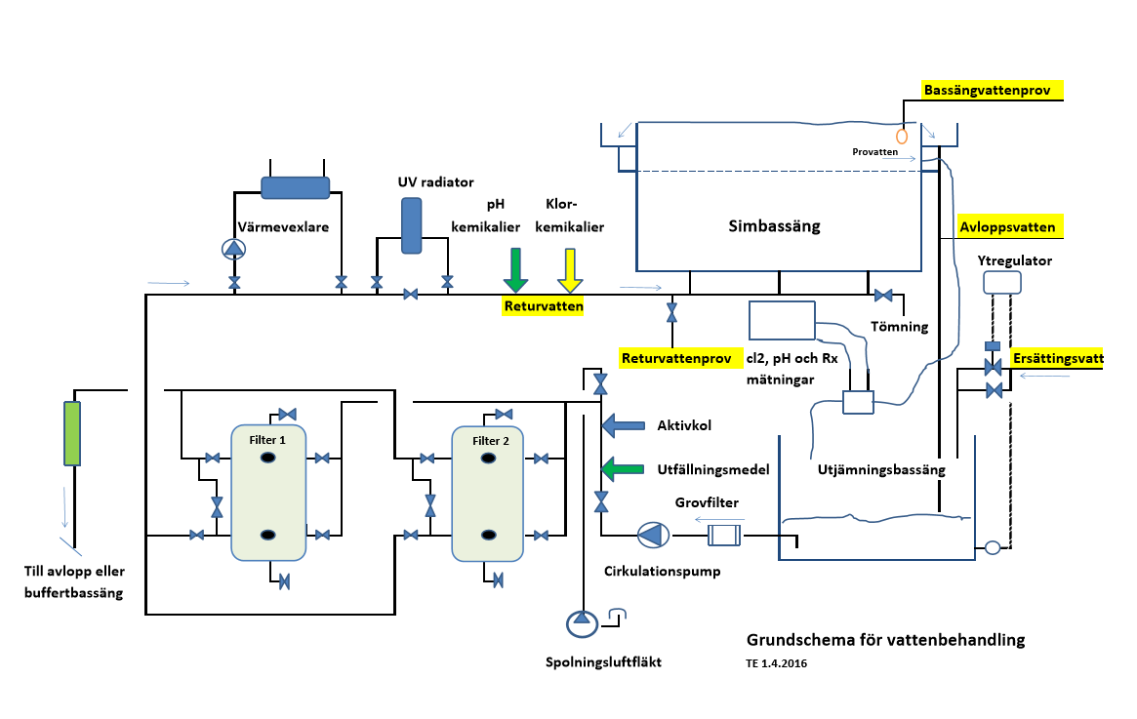
110 m³ 30…33°C

4,5 m³/dygn

2 m²
27 m/h
2 m²
27 m/h
110 m³/h
30 m³
Diagram: vattenbehandlingen för allaktivitetsbassängen.

